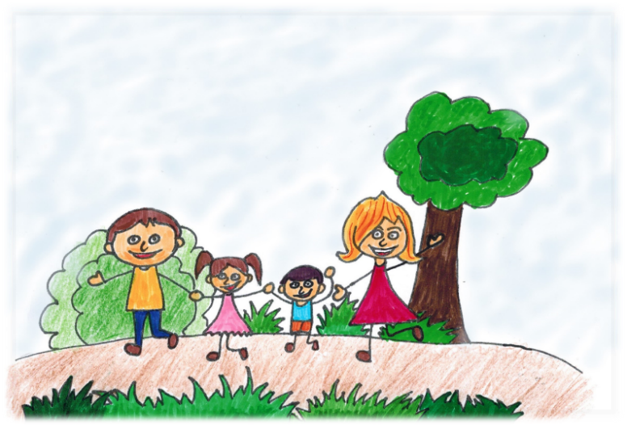
Gödenroth- Familien-Erlebnis-Pfad zu PSALM 23

Am 23. und 24. Mai 2020

Neugierig zogen wir los:
Wir wollten doch mal wissen, was Beate Jöst rund um Gödenroth zum Psalm 23 vorbereitet hatte. In Gödenroth gibt’s ja keine Schafe und also auch keinen Hirten mehr. Oder doch?
Auf gründen Auen weiden – durchs finstere Tal wandern – rund um Dorf und Kirche?
Wir waren nicht die Einzigen! 17 Familien und Gruppen folgten dem Weg des Psalm 23 an den beiden Tagen. Es war wie eine Befreiung, nach zwei Monaten „Lockdown“.
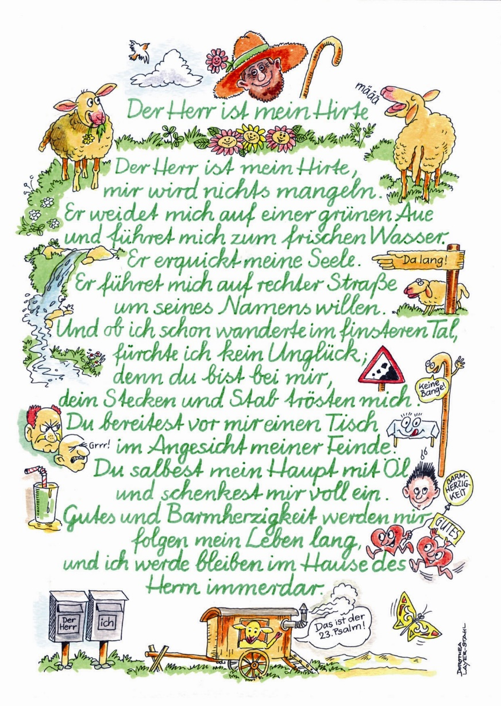
Jeder von uns kennt den Psalm auswendig (falls nicht: unbedingt nachholen!):

Über 8 Stationen führte unser Weg. Zuerst ging es darum, die jungen, dummen, arglosen Schäfchen, die planlos herumspringen und plötzlich nicht mehr wissen, wo die Herde geblieben ist, zu finden, zu sammeln, zurückzuholen.

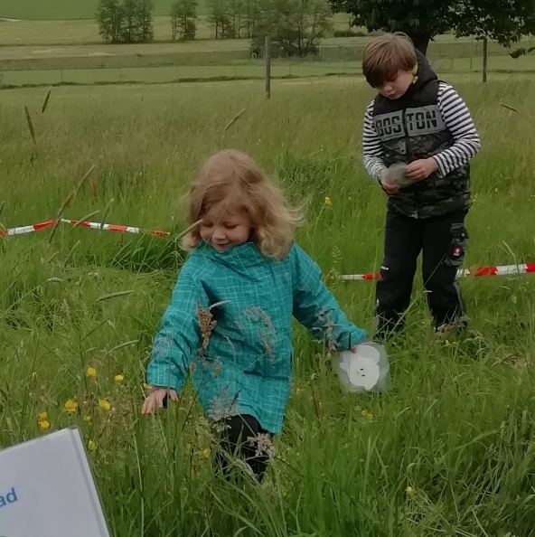
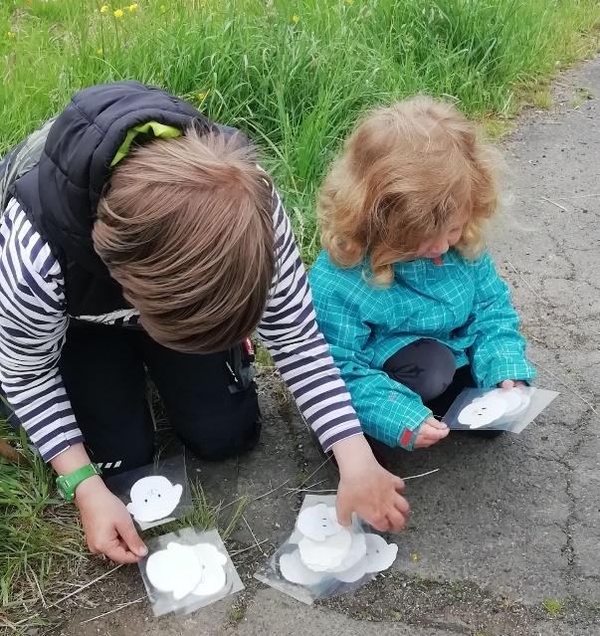

Wer läuft schon gerne auf ausgetretenen bzw. geteerten Pfaden? Doch auch das war Bestandteil dieser Erlebnis-Tour, bevor wir den Wald und seine Stille erreichten und den angenehm weichen Boden betraten. Aber da lagen eben auch Äste herum, es gab Bodenwurzeln, Gestrüpp und Dornen.
Zwei Trupps haben sich tatsächlich im Wortsinne „verirrt“: Eine Gruppe stand plötzlich in unwegsamem Gelände vor einem eklig dreckigen Wasserloch, links und rechts stacheliger Bodenbewuchs. Der „rechte Pfad“ führte wieder zurück, dahin, wo man abgewichen war. Ein Lernerfolg!
Eine andere Gruppe hat es beim „Verirren“ fast bis nach Beltheim geschafft. Aber wir leben ja zum Glück in der Zeit der Handys!
Und sooo dicht war der Wald ja nicht, dass man sich aus den Augen verlieren konnte!
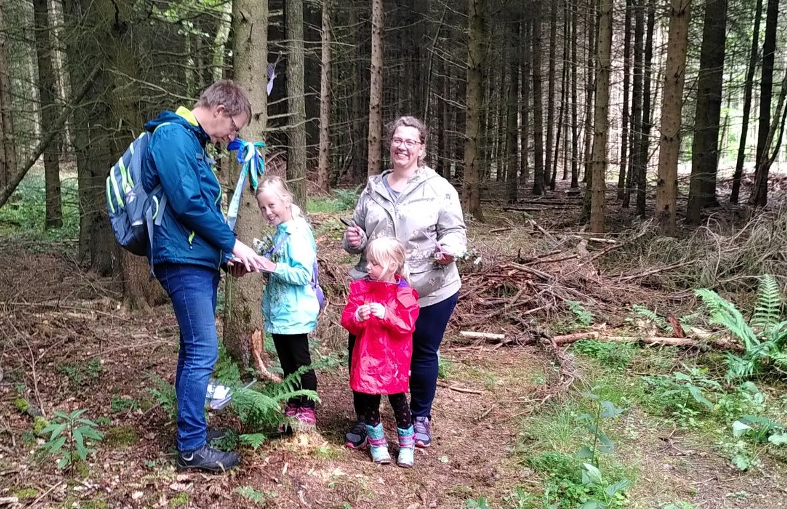
Trotzdem gibt es noch genug, was zum Fürchten ist! „Ich fürchte mich … - „vor Wildschweinen“, oder „wenn es dunkel ist“, konnte man auf den Nachrichten im Wald lesen. Oder „wenn Mama und Papa weg sind“, oder „vor Lügnern“!

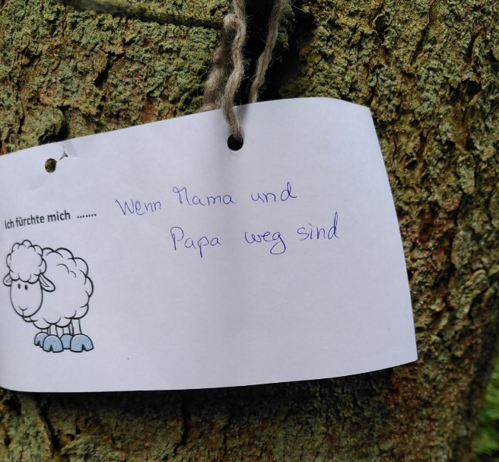

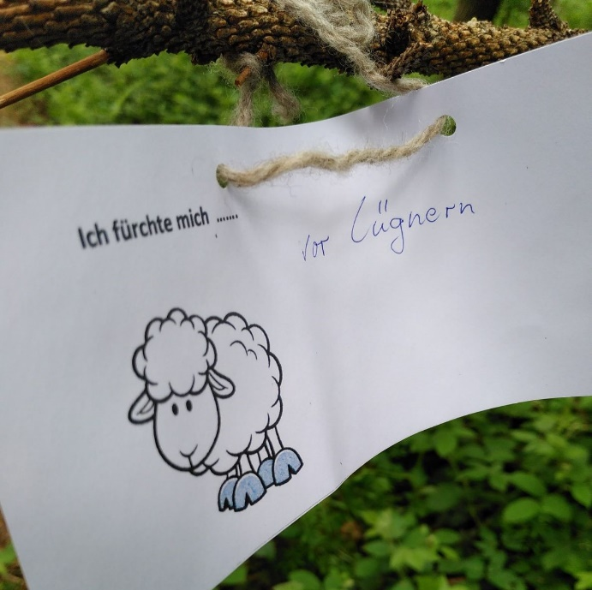

Nicht alle Stationen können an dieser Stelle aufgezählt werden.
Das Thema „Hilflosigkeit“ und Stärkung, Trost und Überwindung ist auf wunderbare Art und Weise zum Erlebnis geworden!

Vom „gedeckten Tisch im Angesicht des Feindes“- der „Feind“ war angedeutet durch eine furchterregende Maske von Darth Vader aus StarWars - bis zum Salböl, das den auch Geringsten unter uns zum König macht, reichten die Erlebnisse auf diesem wunderbaren Weg in den Spuren des Psalmdichters.

Viel Dankbarkeit wurde spürbar!
Auf dem gelben Plakat der Station 8 haben viele eingetragen, wofür sie dankbar sind: Für ihre Familie, dass sie gesund sind, für die Tiere und für die Natur und FÜR GOTT!
Und auch im Feedback-Buch waren lauter dankbare und lobende Einträge der Familien zu finden:
Wir hatten einen schönen Sonntag und sind zu dem ein oder anderen Gespräch angeregt worden….

Vielen Dank für den tollen Wanderweg. Selbst unser „Großer“ hat nicht einmal gemotzt, dass der Weg zu weit wäre….

Schöne Aufgaben auch für Vorschulkinder. Es hat sehr viel Spaß gemacht!

Die Gemeindepädagogen Susanne Reuter, Susanne Belzner und Benjamin Kretschmann haben das Projekt entworfen, Beate Jöst hat den Weg wunderbar gestaltet und begleitet. Was für eine Arbeit! Dafür mein herzliches Dankeschön!

Leona Riemann

